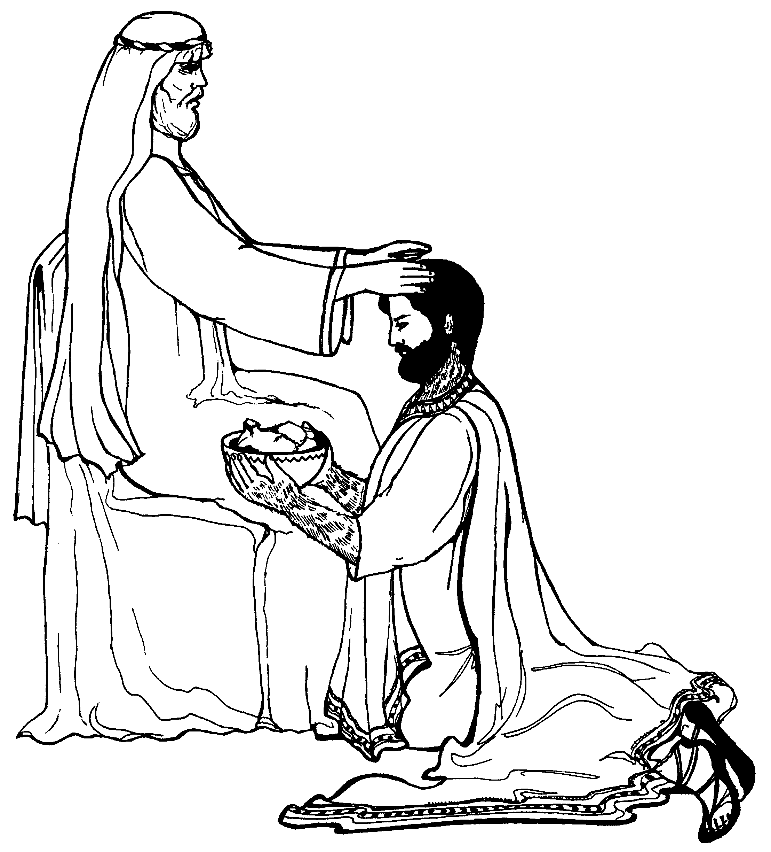
Приложение
№
5
1. 21. 9 -12
141

